Vereniging Bewoners Uilenstede
Uilenstede 2
1183 AH Amstelveen
Amstelveen, 20 januari 2015
Betreft: problematiek regenwater Uilenstede
Geachte heer/mevrouw,
Middels deze brief willen wij als de VBU onze zorgen kenbaar maken over recente problemen die zijn ontstaan met de afwatering van het regenwater op Uilenstede. Door de herstructurering, die in een ver stadium gevorderd is, heeft Uilenstede een enorm positieve facelift ondergaan. Bewoners die de verbouwing hebben meegemaakt zien nu ‘eindelijk’ waarvoor alle (geluids-)overlast heeft gediend.
Ondanks alle verbeteringen heerst er sinds kort onvrede onder enkele bewoners op Uilenstede over het regenwater dat blijft liggen op straat. Deze onvrede is kenbaar gemaakt via foto’s in een Facebook-groep van bewoners die ruim 3200 leden telt. Deze foto’s, toegevoegd als bijlagen in deze brief, geven goed de huidige waterproblematiek weer. Overigens zijn dit niet de enige plekken op Uilenstede waar er problemen voorkomen. Foto 1 weergeeft een bejaarde vrouw die een tijd vast heeft gestaan in het gras met haar auto. Deze vrouw koos ervoor om over het gras te rijden, omdat de straten blank stonden. Op foto 2 is de hoeveelheid water, die de straten onbegaanbaar maakt, ook goed zichtbaar.
Wij willen erop aandringen dat er snel wat aan de huidige situatie moet worden gedaan. Daarnaast, mocht het oplossen van de problematiek niet snel te verhelpen zijn, willen wij verzoeken tot heldere communicatie naar de bewoners over de voortgang. In de reacties op de foto’s komt naar voren dat er onduidelijk heerst over wie voor de problemen verantwoordelijk is, DUWO of de gemeente. Daarnaast zijn er enkele reacties waarneembaar van bewoners die de humor van de situatie wel kunnen inzien, maar het leidt natuurlijk ook tot ontevredenheid.
Het zou spijtig zijn als deze ontevredenheid aanblijft en resulteert in een slecht imago van Uilenstede. Terwijl de herstructurering, die DUWO en de gemeente veel tijd en geld hebben gekost, juist als doel heeft gehad de wijk significant te verbeteren.
Met vriendelijke groet,
Namens het bestuur van de VBU,
Brian Maduro
Algemeen bestuurslid

Bijlagen:
Foto 1
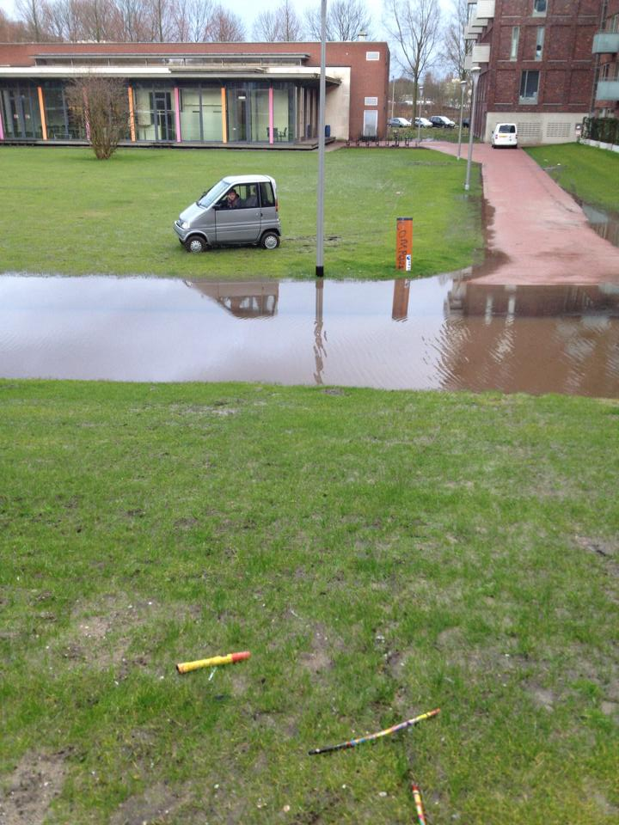

Foto 2
